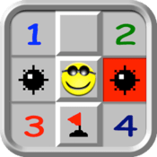
Saper - Dokumentacja
Tomasz Pazera
gl06, gr.23, Informatyka II rok

Założenia projektu:
Gra polega na odkrywaniu na planszy poszczególnych pól w taki sposób, aby nie natrafić na minę. Projekt wykorzystuje bibliotekę graficzną tkinter. Tworząc interfejs brałem pod uwagę możliwość wdrożenia dodatkowych funkcjonalności jak ranking, ustawienia itp. Składa się on z kilku okien, które w łatwy sposób można dodawać, tworząc dodatkowe klasy. Po wybraniu opcji „Start” możemy wybrać jeden z 3 poziomów trudności, lub wprowadzić własne ustawienia. Gra kończy się po wciśnięciu miny, ustawienia flagi na wszystkich minach, lub przy wciśnięciu wszystkich pól z wyłączeniem min.

Interfejs:
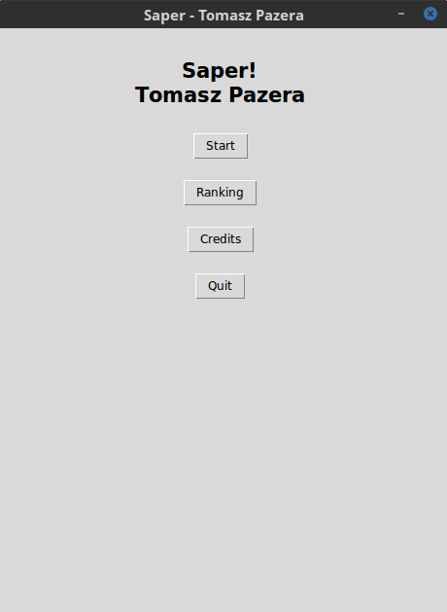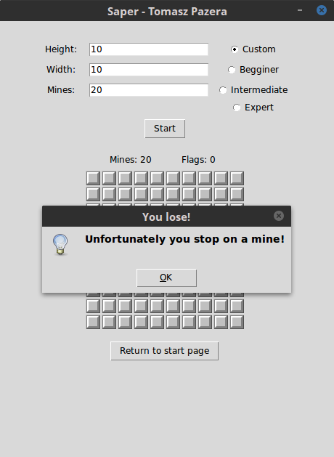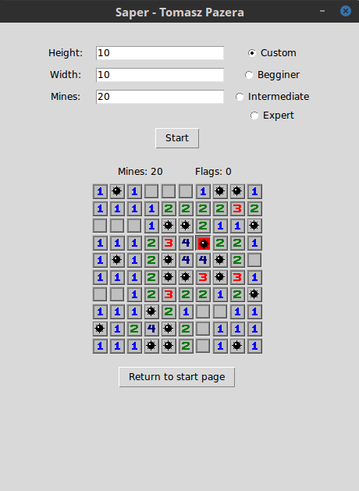

Struktura plików:
- assets – folder z obrazkami
- src – folder zawierający kod programu
  - interface.py – interfejs utworzony za pomocą biblioteki tkinter
  - game.py – główna klasa gry, zawiera deklarację wszystkich zmiennych oraz metod klasy
  - initialization.py – metody generujące odpowiednie tabele oraz pola na ekranie
  - keyhandling.py – metody odpowiadające za obsługę przycisków
  - cheats.py – metody do obsługi kodów, wczytywanych z klawiatury
  - win.py – metody do sprawdzania wygranej
- main.py – plik główny programu

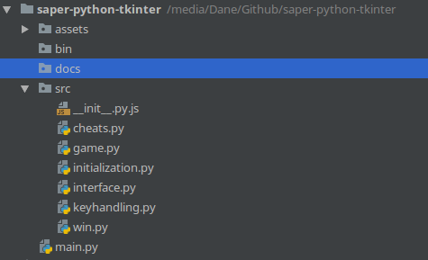

Co udało się zrobić:
- wdrożenie wzorca projektowego Singleton
- wykorzystanie konstrukcji: lambda, list comprehensions, klasy, wyjątki
- podział projektu na moduły
- pomyślne przejście testów

